КАК ЛУЧШЕ УЧИТЬ СТИХИ?

Стихи — очень ценный материал для развития речи, наличие в стихах ритма и рифмы привлекает детей, вызывает желание не только слушать стихотворные строчки, но и запоминать их и читать вместе со взрослым.
Старайтесь подбирать для заучивания наизусть такие стихи, содержание и все слова которых понятны и близки детям.
Начинать можно со звукоподражаний, которые произносят дети в стихах: «Гуси, гуси! Га-га-га (произносит ребенок). Есть хотите? Да - да - да!»
Затем можно вводить стихи-звукоподражания, иллюстрирующие действия, но отсутствующие в тексте: «Посмотрите в небеса - самолет там, как оса: У-ууууууууу (произносит ребенок, подражая звуку летящего самолета).
Следующая ступенька в усвоении стихотворной речи - договаривание отдельных слов в стихах; «Матросская шапка, веревка в руке, тяну я кораблик по быстрой... реке (слово договаривает ребенок, пусть даже и не очень чисто, т. .к слово достаточно сложное. Ребенок договаривает, как может).
Чтобы привлечь внимание ребенка к стихам, вводите в текст имя ребенка: «Кто, кто в этой комнате живет? Кто, кто вместе с солнышком встает? Это Катенька проснулась (в оригинале «Оленька»), с боку на бок повернулась и, отбросив одеяло, вдруг сама на ножки встала».
Можно по мере заучивания стихотворения рисовать условные картинки (символы), помогающие запомнить текст.
Существует способ запоминания стихов на двигательно-ритмической основе. Он заключается в том, что в ритме стиха ребенок, произнося текст, выполняет движения ладонями в определенном порядке. Ребенок произносит слово, ударяя сначала левой рукой по столу или по колену, затем правой рукой. Такая работа над словом помогает представить его не только во времени (последовательности слогов), но и в пространстве (часть слева и часть справа), т. к. ребенок «видит» слог сначала под левой, а потом под правой ладонью. Если в слове 3 слога, то оно распределяется так: 1-й слог левая рука, 2-й - правая, 3-й - хлопок в ладоши.
Например. Малыш говорит «бака», вместо «собака», или «сина» вместо «машина», то есть теряет первый слог слова. Надо его найти! Посадите ребенка себе на колени и, управляя его руками, научите делать поочередно 3 хлопка: левой рукой полевой коленке, правой - по правой, и в ладошки. Когда ребенок освоит ритм, «загляните» под каждую ладошку и назовите каждый слог отдельно, сопровождая одним движением: [са] - по левому колену, [ба] — по правому, [ка] — в ладоши. Обыграв каждый слог, с конкретным движением: [са-са-са] - 3 раза хлопка по левому колену, [ба-ба-ба] - 3 по правому, [ка-ка- ка] 3 хлопка в ладоши, произносим все слово, отхлопывая ритм — «со-ба-ка».

Как можно играть со стихами?
Вот описание простых словесных игр, в которые можно поиграть с ребенком, используй сборник стихов.
«Подскажи словечко». Взрослый читает отрывки из стихотворений, знакомых детям. Ребенок дополняет пропущенные взрослым слова:
Лейся, дождь веселый,
Мы с тобою дружим!
Хорошо нам бегать
Босиком по ... (лужам)
Р. Рашидов
«Диалог». Стихи читаются в виде диалога, разговора взрослого с ребенком. Взрослый обращается к ребенку — он отвечает текстом стихотворения:
Взрослый: Ты куда идешь, медведь?
Медведь: В город елку присмотреть.
Взрослый: А зачем тебе она?
Медведь: Новый год встречать пора.
«Драматизация». Стихотворение «разыгрывается» по ролям, как маленький спектакль. Можно сделать соответствующие костюмы, необходимые атрибуты (маски, -шапочки и т. д.).
Цыпленок
— Не хочу один клевать я!
Пусть скорей приходят братья!
— Где ж они?
— Под старой липой!
— Как зовут их?
— Цыпа-цыпа!
В драматизации участвуют ведущий (взрослый) и цыпленок. У него на голове шапочка-маска. Цыпленок по ходу чтения стихотворения ищет зернышки, копает лапками землю, машет крылышками и т. д.
«Покажи стихотворение».
Вариант 1. Взрослый читает стихи. С помощью пантомимики, ребенок отображают все то, о чем рассказано в стихотворении. '
Шла лиса по мостику (ходьба на месте),
И виляла хвостиком (имитация действия, приседание).
Зацепила за перила,
Прямо в речку угодила (имитация плавания).
Вариант 2. Взрослый с помощью пантомимики «показывает» знакомое ребенку стихотворение, ребенок должен отгадать его и прочитать стихи вслух.
«Ответь». Ребенку предлагается ответить на вопросы по содержанию прослушанного стихотворения.
Радость в лесу великая:
Зайчик на скрипке пиликает!
Сам смастерил себе скрипку,
Сам научился играть.
Сели все зайцы под липку, Стали ему подпевать.
И. Муравейко
Что делал зайчик?
Кто ему сделал скрипку?
Кто научил зайца играть на скрипке?
Что сделали другие зайцы? И т. д.
«Почемучка». Ребенок задает взрослому вопросы по содержанию стихотворения.
«Исправь ошибку».
Взрослый читает четверостишие преднамеренно неправильно, заменяя подходящими по рифме, но не подходящими по смыслу словами. Ребенок исправляет ошибки.
Белка с ветки в свой домишко
Перетаскивала Мишку ... (шишку).
«Скороговорки». Игра-соревнование: кто быстрее и правильнее произнесет скороговорку, тот и выиграл.
; В огороде рос горох,
А за речкой гречка.
Старый наш козел Тимох
В огороде рвал горох,
Гречку рвал за речкой.
Э. Огнецвет

«Это правда или нет?». Взрослый читает стихотворение-небылицу, ребенок находит смысловые ошибки и неточности.
Как у нашего Мирона
На носу сидит ворона.
А на дереве ерши
Строят гнезда из лапши.
Сел баран на пароход
И поехал в огород.
В огороде-то на грядке
Вырастают шоколадки.
К. Чуковский
«Эхо». Проговаривай не стихов голосом различной
громкости.
Взрослый (громко): — Эй, цыпленок, где твой дом?
Ребенок (тихо): — Он у мамы под крылом.
Т. Волжина
«Скажи, как я». Ребенок проговаривает стихи за взрос-
лым по образцу, голосом различной высоты, в быстром
или медленном темпе, протяжно или по слогам.
«Нарисуй стихи». Игра помогает ребенку запомнить
стихотворение. При чтении четверостишия ребенок с по-
мощью условных изображений, символов, значков «ко-
дирует» содержание стихотворения, а потом, опираясь на
свои рисунки, воспроизводит текст:
Мастер, мастер, помоги —
Прохудились сапоги
Забивай покрепче гвозди —-
Мы пойдем сегодня в гости!

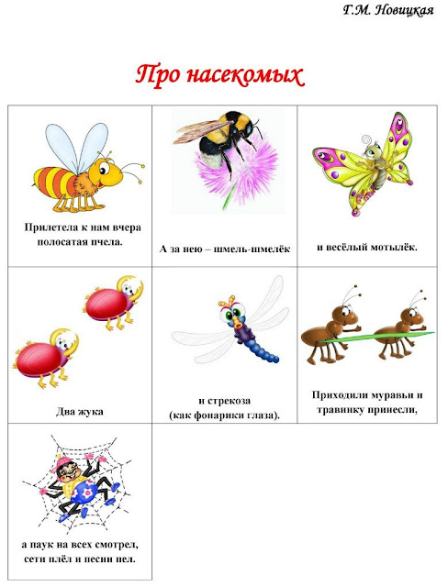

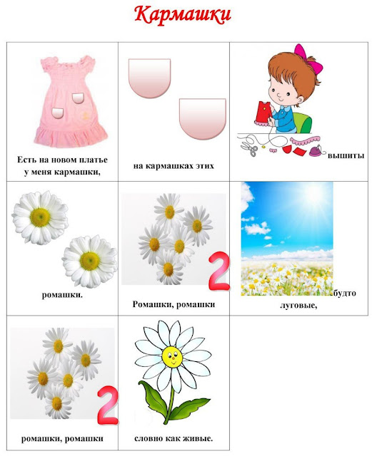

Методы заучивания стихотворения
Первый метод — это метод постепенного увеличения объема заучиваемого материала. Он позволяет сделать процесс заучивания легким и непринужденным. Каждый раз должен заучиваться такой объем информации, который можно запомнить чуть ли ни с первого его предъявления. Вместе с тем, начинать нужно всегда с прочтения стихотворения от начала и до конца. Затем заучивается первая строка стихотворения. Взрослым читается строка и он просит ребенка ее повторить. Строку из 4-5 слов не сложно повторить малышу. Желательно повторить ее несколько раз подряд, затем сделать небольшую паузу и повторить еще раз. При выполнении повторений предложите малышу делать их каждый раз по-новому: с новой интонацией, с акцентом на другом слове, с другим эмоциональным фоном (весело, спокойно, восторженно, грустно и т.д.). Для запоминания это очень важно, поэтому было бы хорошо, если бы взрослый сам показал малышу, как это делать.
Далее взрослый читает вторую строку и просит сделать то же самое. Однако после паузы просите малыша повторить обе строки — первую и вторую. Эти строки также повторяются несколько раз. Затем читается следующая строка и т.д. Лучше всего овладевать этим способом на стихотворениях, состоящих из 4 строк. Тогда ребенок просто «обречен» на успех, ему понравится и запомнится способ запоминания, и он не побоится взяться за более «твердый орешек».
Второй метод предназначен для «перевода» словесной информации в образную форму. Стихи сотканы из образов и метафор, поэтому делать это не очень трудно. Этот метод может применяться одновременно с первым методом или без него. В обоих случаях важным является следующее. Попросите малыша во время прочтения и повторения каждой строфы закрывать глаза и представлять себе ее смысл в виде образов, как если бы он смотрел мультфильм или картинку. Чтобы эти образы были максимально яркими и конкретными, используйте для этого какие-нибудь реальные рисунки. По мере увеличения количества заучиваемых строк образы должны постепенно выстраиваться в соответствующей сюжету последовательности. Пусть малыш попробует поэкспериментировать с этими образами, например, что-то изменить во внешнем виде главного героя, перевернуть его с ног на голову и т.п. Неизменной, однако, должна оставаться последовательность образов и их основное содержание. Такое экспериментирование является очень интересным, эмоционально насыщенным и, безусловно, крайне полезным упражнением, способствующим развитию не только образной памяти, но и репродуктивного воображения.

Третий метод — это метод «пересказа» стихотворения своими словами. Читается все стихотворение и ребенок рассказывает, о чём в этом стихотворении говорится, кто действующие лица, что они делают, как выглядят. Можно помочь малышу наводящими вопросами. Цель такого «пересказа» состоит в том, чтобы ребенок как можно глубже проник в смысл того, о чём говорится в стихотворении, установил различные смысловые связи между элементами текста. Такая смысловая обработка материала тоже значительно облегчает его последующее запоминание.
Несколько советов. Желательно обучить ребенка всем трем методам, чтобы в дальнейшем он мог использовать их одновременно. При одновременном применении этих методов лучше соблюдать такую последовательность: сначала читается все стихотворение, потом оно «пересказывается» и только после этого заучивается по строкам с параллельным «переводом» текстовой информации в образную форму.

При заучивании стихотворения обращайте внимание ребенка на мелодию рифмы, а также на настроение и чувства персонажа, который в нем описан.
Обязательно надо делать перерывы для отдыха. Необходимо создать такой режим работы, чтобы она приносила только радость, а не мучения. Ни в коем случае не надо заставлять ребенка учить стихотворение, если он этого не хочет.
Если взрослому интересно знать, есть ли какой-то прогресс в развитии памяти ребенка, записывайте каждый раз, сколько ему нужно повторений, чтобы полностью выучить стихотворение из 4-х строк.

